Приложение № 1
к письму №_________от _____

ТЕХНИЧЕСКОЕ ЗАДАНИЕ
на оказание услуг по организации участия Заказчика на 15-й Международной выставке «Энергетика, энергосбережение, альтернативные источники энергии» Power Uzbekistan
18-20 августа 2020 г. (г. Ташкент, Узбекистан)

г. Ташкент, 2020
- НАИМЕНОВАНИЕ УСЛУГИ
Оказание услуг по организации участия Заказчика на 15-й Международной выставке «Энергетика, энергосбережение, альтернативные источники энергии» Power Uzbekistan
18-20 августа 2020 г. (г. Ташкент, Узбекистан) (далее – Выставка)

- ОПИСАНИЕ УСЛУГИ
- Состав (перечень) оказываемых услуг
Оказание услуг по организации участия Заказчика в Выставке включает в себя разработку дизайн-проекта и застройку эксклюзивного стенда Заказчика (далее – Стенд).

Срок оказания услуг: с даты заключения договора по 20 августа 2020 г. включительно.

2.1.1. До начала Выставки Исполнитель обязуется:
2.1.1.1. разработать и предоставить Заказчику 3 концепции дизайн-проекта и 1 (один) доработанный дизайн-проект Стенда Заказчика в соответствии с требованиями, указанными в п. 3.1.1 настоящего ТЗ, не позднее чем за 25 календарных дней до начала Выставки и доработать его в соответствии с требованиями Заказчика не позднее чем за 20 календарных дней до начала Выставки;
2.1.1.2. обеспечить изготовление элементов Стенда в соответствии с дизайн-проектом, утвержденным Заказчиком, и требованиями, установленными в п. 3.1.1 и п. 3.1.3 настоящего ТЗ, не позднее чем за 5 календарных дней до начала Выставки;
      - обеспечить своевременную транспортировку и доставку всех элементов Стенда до места проведения Выставки;
      - обеспечить застройку Стенда в соответствии с дизайн-проектом Стенда, утвержденным Заказчиком, а также в соответствии с требованиями Заказчика, требованиями настоящего ТЗ, требованиями организатора Выставки (Исполнитель уточняет самостоятельно у организатора Выставки);
      - обеспечить сдачу Стенда в соответствии с порядком технической приемки Стенда в эксплуатацию, установленными в п. 3.1.6 настоящего ТЗ;
      - обеспечить работу Стенда на протяжении всех дней проведения Выставки в соответствии с требованиями настоящего ТЗ и требованиями организатора Выставки (Исполнитель уточняет самостоятельно у организатора Выставки);
      - обеспечить демонтаж Стенда, а также утилизацию элементов Стенда (в случае необходимости, по согласованию с Заказчиком) в соответствии с требованиями п. 3.1.5 настоящего ТЗ и требованиями организатора Выставки (Исполнитель уточняет самостоятельно у организатора Выставки);
      - обеспечить наличие на Стенде необходимой мебели и прочего оборудования (аудио- видео и мультимедиа-оборудования, ноутбука и др.) в соответствии с требованиями п. 3.1.3 настоящего ТЗ и согласованным Заказчиком дизайн-проектом Стенда;
      - обеспечить электроподключение всего оборудования и всех приборов, оплату расходов на электроэнергию, а также подключение к сети интернет (все периферийные устройства, оборудование, розетки, расходные материалы, программное обеспечение, кабели и переходники, сетевое оборудование и прочие комплектующие, необходимые для подключения, обеспечения работы и исправного функционирования всего оборудования и мебели на стендах в соответствии с требованиями Заказчика, настоящего ТЗ и в соответствии с дизайн-проектом, утвержденным Заказчиком, предоставляет Исполнитель);
      - на все время подготовки и проведения Выставки предоставить Заказчику со своей стороны 1 (одного) персонального менеджера, обеспечивающего организационную поддержку, для осуществления следующих услуг:
- взаимодействие с Заказчиком на этапе подготовки к Выставке, в соответствии с настоящим ТЗ;
- контроль своевременного оказания всех услуг по подготовке к Выставке (своевременное предоставление дизайн-проектов на утверждение Заказчику, своевременная доработка варианта, утвержденного Заказчиком и другие услуги в соответствии с требованиями Заказчика и настоящего ТЗ);
- контроль своевременной готовности стенда, оборудования и персонала к началу проведения Выставки;
- координация и контроль надлежащего оказания всех услуг во время проведения Выставки.

2.1.2. Во время проведения Выставки Исполнитель обязуется:
      - обеспечить ежедневную сухую и влажную уборку Стенда во все дни проведения Выставки, включая поддерживающую уборку на Стенде в течение каждого дня Выставки;
      - предоставить 2 (двух) стендистов на все дни проведения Выставки для работы на Стенде. Стендист должен владеть русским, английским и узбекским языками (уровень владения - Upper-Intermediate и выше), а также необходимой информацией о деятельности Заказчика в России и на зарубежных рынках, должен обеспечивать предоставление информации о Заказчике посетителям Стенда. Одежда и внешний вид стендистов должны соответствовать деловому дресс-коду Выставки (кандидатуры стендистов должны быть согласованы с Заказчиком не менее чем за 10 (десять) календарных дней до начала Выставки). Стендисты должны присутствовать на площадке проведения Выставки за 40 (сорок) минут до начала Выставки в 1-й день и за 30 минут до начала Выставки во 2-й и 3-й день;
      - обеспечить бесперебойное функционирование всего предоставленного оборудования на стенде, в т.ч. предусмотреть наличие 1 (одного) технического специалиста для настройки оборудования и корректного отображения всего информационного контента, контроля за бесперебойной работой оборудования и устранения возникающих неполадок во время подготовки и проведения Выставки; обеспечить подключение, настройку, обслуживание и функционирование видеооборудования, звукового и программного обеспечения и всего предоставленного оборудования в течение работы Выставки. Работоспособность всего предоставленного оборудования должна тестироваться Исполнителем за 60 минут до начала работы Выставки в каждый день работы Выставки;
      - ежедневно в течение Выставки контролировать состояние всех цветочных композиций на стенде. В случае увядания или порчи цветочных композиций во время проведения Выставки, Исполнитель по требованию Заказчика производит полную или частичную замену, обновление цветочных композиций на Стенде самостоятельно и за свой счет;
      - соблюдать установленные организатором Выставки и (или) собственником площадки требования к его проведению, при эксплуатации Стенда соблюдать нормы пожарной безопасности, нормы по подключению и потреблению электроэнергии, а также соблюдать другие нормы и правила, связанные с эксплуатацией Стенда и участием в Выставке;
      - обеспечить Wi-Fi доступ к интернету на Стенде, устойчивый сигнал;
      - предоставить кейтеринговые услуги во время проведения Выставки в соответствии с требованиями п. 3.1.9 настоящего ТЗ.
- Объем оказываемых услуг
Услуги должны быть оказаны Исполнителем в объеме, соответствующем настоящему ТЗ.

- ТРЕБОВАНИЯ К УСЛУГАМ
- Общие требования
3.1.1. Требования к дизайн-проекту Стенда:
3.1.1.1. Требования к разработке дизайн-проекта Стенда:
Разработка дизайн-проекта Стенда Заказчика включает в себя:
- Разработку 3 (трех) концепций дизайн-проекта Стенда, из которых 1 (одна) утвержденная Заказчиком концепция дорабатывается Исполнителем;
- Каждая концепция должна включать в себя 3-D рендеры – не менее 7 (семи) ракурсов (вид спереди, справа, слева, сверху и т.д.), отражающие все детали конструкции и оформление Стенда, внутреннего оформления переговорной комнаты;
- Каждая концепция дизайн-проекта, предоставляемая Исполнителем на утверждение Заказчику, должна быть выполнена в 3D формате;
- Каждая концепция дизайн-проекта должна предусматривать возможность печати ее на цветном принтере в формате А4 (297мм х 210мм) без потери качества изображения.
- Каждая концепция дизайн-проекта должна иметь высокое качество изображения и разрешение в диапазоне от 300 dpi до 600 dpi, позволяющее просматривать все детали, изображенные на макете, на мониторе компьютера с диагональю не менее 24” и с разрешением Full HD при большом увеличении (масштаб от 400 до 1600%).
- Одна из концепций утверждается Заказчиком и должна быть доработана Исполнителем в соответствии с требованиями Заказчика не позднее чем за 20 календарных дней до начала Выставки.

Требования к предоставлению утвержденного дизайн-проекта Стенда:
- Утвержденный и доработанный дизайн-проект должен включать в себя 3-D рендеры – не менее 7 (семи) ракурсов (вид спереди, справа, слева, сверху и т.д.) утвержденной Заказчиком и доработанной Исполнителем концепции, отражающие все детали конструкции и оформление Стенда, внутреннего оформления переговорной комнаты и подсобного помещения.
- Утвержденный дизайн-проект должен предусматривать возможность печати его на цветном принтере в формате А4 (297мм х 210мм) без потери качества изображения.
- Утвержденный дизайн-проект должен иметь высокое качество изображения и разрешение в диапазоне от 300 dpi до 600 dpi, позволяющее просматривать все детали, изображенные на макете, на мониторе компьютера с диагональю не менее 24” и с разрешением Full HD при большом увеличении (масштаб от 400 до 1600%).
- Утвержденный дизайн-проект должен содержать нанесение разметки (вид спереди, справа, слева, сверху), которая позволяет определить размер всех элементов Стенда.
- Утвержденный дизайн-проект должен содержать как минимум один слайд с указанием места расположения всех видов подсветки, которая будет применяться на Стенде.
- Утвержденный дизайн-проект должен содержать как минимум один слайд с указанием мест расположения розеток, которые будут располагаться на Стенде.
- Утвержденный дизайн-проект должен содержать подробную спецификацию материалов, оборудования, чертежи и схемы, необходимые для реализации данного дизайн-проекта Стенда.
- Исполнитель обязан передать Заказчику исходный файл утвержденного дизайн-проекта и спецификацию оборудования, чертежи и схемы, готовые к печати в векторных форматах (.ai, .cdr, .eps, .pdf) и в кривых или растровых форматах (.tif, .psd) не позднее чем за 10 дней до начала Выставки.

Утвержденный дизайн-проект должен соответствовать всем требованиям, предъявляемым настоящим ТЗ и организатором Выставки (Исполнитель уточняет самостоятельно у организатора Выставки), в том числе должен предусматривать возможность реализации в отведенное на монтаж время (даты монтажа уточняются дополнительно, время застройки Стенда в соответствии с требованиями организатора Выставки, но с учетом сдачи полностью оборудованного Стенда Заказчику не позднее 18:00 (по местному времени города проведения Выставки) 17 августа 2020 г.
Требования организатора Выставки Исполнитель запрашивает у организатора Выставки самостоятельно.

Общие требования к дизайн-проекту Стенда:
Площадь Стенда | 64 кв.м
Конфигурация Стенда | 8х8 м, остров, 4 открытые стороны
Высота Стенда и возможность установки подвеса | Максимальная высота стен Стенда с учетом подиума – 4 метра (требует дополнительного уточнения); возможна установка подвеса (требует дополнительного уточнения).
Даты монтажа | Точные даты и время будут сообщены Заказчиком дополнительно (с учетом сдачи полностью оборудованного Стенда Заказчику не позднее 18:00 (по местному времени города проведения Выставки) 17 августа 2020 г.).
Наименование и адрес площадки | Tashkent City Congress Hall, ул. Узбекистан 98, 100027, Ташкент, Узбекистан

Задачи и функционал Стенда | Имиджевые задачи Стенда:  Представить Росатом в качестве надежного стратегического партнера Узбекистана в области развития атомной энергетики и технологий, продемонстрировать преимущества АЭС российского дизайна, экологичность и безопасность технологии ВВЭР-1200, рассказать о статусе проекта АЭС в Узбекистане.  Функционал Стенда –комфортное место для делового общения Заказчика с зарубежными партнерами.  Планировка и дизайн Стенда должны способствовать привлечению гостей Выставки на стенд.
Художественная концепция | Стенд должен быть выполнен в стилистике российского авангарда и включать элементы фирменного стиля 75-летия атомной отрасли (брендбук и референсы предоставляется Заказчиком)
Эмоциональное восприятие стенда | Стенд должен восприниматься как современный, открытый, «легкий», высокотехнологичный, эффектный, светлый, экологичный.  Стенд должен способствовать формированию образа сильной, современной, развивающейся компании, лидера отрасли.
Организация пространства/ зонирование | Экспозиция должна представлять собой единое пространство и должна быть условно разбита на несколько функциональных зон:  - Информационная зона.  - Презентационная зона с Макетом дополненной реальности «Nuclear for better life» (Приложение № 1 к настоящему ТЗ)  - Презентационная зона с Интерактивным макетом реактора ВВЭР-1200 с голограммой (Приложение № 2 к настоящему ТЗ).  - Переговорная зона (открытая).  - Переговорная комната (закрытая).  - Подсобное помещение.
Художественное оформление | Стенд должен иметь эксклюзивное художественное оформление:  - Цветовое решение экспозиции должно соответствовать фирменному стилю Заказчика, согласно бренд-буку, предоставляемому Заказчиком  - Обязательно наличие подвеса как элемента художественного решения.  - Акцент на флористическое оформление: большое количество зеленых зон (в т.ч. несколько видов живых горшечных растений (напольные, настольные композиции), возможно создание зеленых стен.  - Объемные логотипы Заказчика с контражурной светодиодной подсветкой. Логотипы должны быть видны со всех ракурсов и при фото- и видеосъемке попадать в кадр.  - Могут использоваться информационные панно с инфографикой и фото объектов Заказчика.
Устройство пола | - Высота подиума не более 100 мм.  - Финишное напольное покрытие – ламинат, цвет белый либо фактура дерево.  - Предусмотреть световой торец подиума.
Освещение | Вся экспозиция должна быть равномерно освещена. Для освещения стенда должны быть использованы светильники и прожекторы белого света, светодиодная подсветка белого или голубого света.
Художественная ценность | Дизайн-проект должен быть оригинальным, содержать индивидуально выполненные эксклюзивные элементы.  Дизайн, а также материалы не должны были быть использованы ранее.

Информационная зона | Информационная зона предназначена для встречи посетителей, организации их взаимодействия с представителями Заказчика.  Для оформления зоны возможно использование крупных фото, информационных панно с инфографикой по деятельности Заказчика.  Наполнение зоны:  - Стойка-ресепшн;  - 2 (две) буклетницы;  - Барный стул – 3 шт.;  - Корзина для мусора – 1 шт.
Презентационная зона | Презентационная зона предназначена для презентации продукции Заказчика.  Наполнение зоны:  - бесшовная видео стена или светодиодный экран (размер определяется в зависимости от размера стенда по согласованию с Заказчиком, но не менее 3000х2000 мм);  - 2 (две) сенсорные панели с разрешением Full HD, размер диагонали не менее 42” (по согласованию с Заказчиком) на стойке;  - возможно размещение крупных фото (пленка, лайтбокс), информационных панно с инфографикой.  - на Стенде должно быть предусмотрено место для демонстрации Макета дополненной реальности «Nuclear for better life» (Приложение № 1)  - на Стенде должно быть предусмотрено место для демонстрации интерактивного макета реактора ВВЭР-1200 с голограммой (Приложение № 2 к настоящему ТЗ). Данная инсталляция должна быть встроена в конструктив Стенда.
Переговорная зона (открытая) | Открытая переговорная зона предназначена для проведения деловых встреч и переговоров Заказчика с партнерами.  Зона должна быть по возможности визуально отделена от информационной и презентационной зон. Переговорная зона должна быть развернута к основному проходу павильона.  Наполнение зоны (на выбор):  - Стол коктейльный/обычный – не менее 3 шт.;  - Стул барный/стул стандартный – по 4 шт. за каждым столом;  - Журнальные столики и кресла либо диван - не менее 2 шт.
Переговорная комната (закрытая) | Переговорная комната должна быть закрытой и должна быть рассчитана на комфортное размещение 6 человек. Переговорная комната должна быть хорошо освещена. Одна или две стены могут быть полупрозрачными (матовое стекло/оргстекло).  Наполнение зоны:  - Стол для переговоров на 6 мест – 1 шт.  - Стулья – 6-8 шт.  - Плазма – 1 шт. 42”  - Ноутбук, подключенный к плазме – 1 шт.  - Тумба под ноутбук – 1 шт.  - Кондиционер – 1 шт.
Подсобное помещение | Наполнение зоны:  - Стеллажи для рекламных материалов.  - Настенная вешалка для одежды – 1 шт.  - Кулер с горячей/холодной водой – 1 шт.  - Кофемашина – 1 шт.  - Стол-тумба для посуды – 1 шт.  - Корзина для мусора – 2 шт.  - Замок на дверь с несколькими ключами – 1 шт.  - Ноутбук – 1 шт.
Электроподключение и освещение | Розетки-тройники:  - У стойки-ресепшн – 1 шт.  - В переговорной комнате – 2 шт.  - В подсобном помещении – 2 шт.  - В техническом помещении для демонстрации интерактивного макета реактора ВВЭР-1200 с голограммой (Приложение № 2 к настоящему ТЗ) – 1 шт.  Также должно быть обеспечено электроподключение всего используемого на Стенде оборудования.  Максимальное освещение Стенда (белый свет), включая освещение переговорных зон и подсобного помещения. Стенд должен быть очень хорошо освещен.

3.1.1.2. Требования к спецификации материалов и оборудования для дизайн-проекта:
- спецификация должна содержать подробное описание материалов и оборудования, которые должны быть использованы при строительстве предложенного дизайн-проекта Стенда, с указанием размеров, количества, технических характеристик;
- чертежи должны содержать всю информацию о точных размерах конструкций Стенда и местах размещения оборудования, электропроводки и подсветки на Стенде, в том числе dwg-файл.

3.1.2. Требования по согласованию дизайн-проекта:
- дизайн-проект признается согласованным после направления Заказчиком уведомления о согласовании на адрес электронной почты ответственного специалиста Исполнителя;
- Исполнитель обязан подтвердить получение запросов от Заказчика ответом по электронной почте в течении 2 (двух) часов с момента получения такого запроса.
3.1.3. Требования к Стенду:
- внешние стены должны быть выполнены из эксклюзивных конструкций (конструкция состоит из элементов, выполненных по индивидуальному заказу). Допускается декорирование стен Стенда печатью на пленке на подложке из белого ЛДСП, фризовыми конструкциями, декоративными реечными конструкциями и проч.;
- в качестве силовой конструкции допускается применение сварных стальных конструкций;
- в качестве самостоятельной конструкции либо напольного покрытия может применяться ДСП, МДФ, а также ламинированные ДСП и МДФ; фанера и ламинированная фанера;
- в качестве внешней облицовки выставочных конструкций, или фрагментов пола может применяться оргстекло, акрил и плексиглас; минеральное многослойное стекло типа «триплекс» или аналог; полистирол; поликарбонат; стеклопластик;
- все видимые внешние элементы стен и декора должны полностью покрывать каркасы стен;
- в качестве декоративных материалов используются быстросохнущие лакокрасочные покрытия, грунтовки, шпатлевки, декорирующие ткани, баннер, транслюцентный баннер, баннерная сетка, самоклеящаяся пленка с интерьерной печатью, цветная пленка типа «Оракал» или аналог, пластики бумажно-слоистые;
- в качестве настилаемого напольного покрытия стенда должен использоваться ламинат (не ниже 32-го класса), цвет белый либо фактура дерево (по согласованию с Заказчиком); все материалы, используемые при строительстве Стенда, должны соответствовать требованиям и нормативам технических и пожарных служб организатора Выставки. Все материалы, используемые для декоративных целей, должны быть огнеупорными (соответствовать классу пожаробезопасности А1 и А2);
- все материалы, используемые при строительстве Стенда, не должны быть использованными ранее.

Требования к мебели и техническому оборудованию Стенда:
№ п/п | Название | Характеристика (описание) | Кол-во
1. | Информационная/презентационная и переговорная (открытая) зоны
1.1. | Плазменная панель для Макета дополненной реальности «Nuclear for better life» | Разрешение Full HD до 4K, размер диагонали не менее 85”. Плазменная панель должна быть встроена в стену стенда рядом с местом расположения Макета | 1 шт.
1.2. | Видео стена или светодиодный экран | Для создания видео стены (размер не менее 3000х2000 мм) должны использоваться современные жидкокристаллические бесшовные панели 42”; 46”, 55” либо 21,5” с минимальным межпанельным швом (не более 4 мм) и большими углами обзора (от 178 градусов), яркость не менее 450 кд/м2, контрастность не менее 4000:1, системой защиты от эффекта прожига (технология компенсации изображения BIC (или аналог) или светодиодный экран LED (размер 3000х2000 мм) с шагом пикселя 2,6мм, конфигурация 1R1G1B, Яркость 1200cd/m² | 1 шт.
1.3. | Ноутбук (в подсобном помещении), подключенный к видеостене\светодиодному экрану | Минимальные системные требования: компьютер на базе процессора i7, оперативная память не менее 8 Gb, видеокарта GTX770 или аналог 128 Gb SSD, блок питания не менее 450 Вт, операционная система Windows 7 (64-разрядная) или Windows 10 (64-разрядная) или Macintosh OSX, разрешение приложения – 1920×1080 px (точек). | 1 шт.
1.3. | Стойка-ресепшн (информационная стойка) | Высота стойки – 1м (1000мм).  Стойка выполнена в соответствии с дизайн-проектом стенда, утвержденным Заказчиком.  Фасад стойки может быть декорирован лайтбоксом с логотипом и/или сайтом Заказчика (по согласованию с Заказчиком).  Стойка оборудована внутренними полками, закрывающимися на ключ, для хранения материалов.  Внутри стойки должна быть расположена розетка-тройник и удлинитель, подключенный к электричеству. | 1 шт.
1.4. | Стойка для тач-панели | Максимальная высота 1200мм в самой высокой точке, дизайн в соответствие с дизайн-проектом стенда, утвержденным Заказчиком. Конструкция стойки должна предусматривать внутреннюю проводку для тач-панели и скрытое электроподключение. | 2 шт.
1.5. | Тач-панель | Разрешение Full HD, размер диагонали не менее 42” (по согласованию с Заказчиком). | 2 шт.
1.6. | Буклетница | Перфолист/пластик с карманами А4 или аналог, в соответствии с дизайн-макетом, утвержденным Заказчиком. | 2 шт.
1.7. | Стул барный | Белая обивка (кожа/эко-кожа) или белый пластик, основание – хромированная сталь, в соответствии с дизайн-проектом, утвержденным Заказчиком. | 3 шт.
1.8. | Журнальный столик | Стеклянная столешница, основание хромированная сталь. Дизайн в соответствии с дизайн-проектом выставочного стенда. | 3 шт.
1.9. | Кресла | Дизайн в соответствии с дизайн-проектом выставочного стенда (белая обивка, кожа\эко-кожа, основание - хромированная сталь) | 10 шт.
1.10 | Флористическое оформление | В соответствии с дизайн-проектом стенда, утвержденным Заказчиком.  - Напольные живые растения, высотой не менее 1 м, в горшках – не менее 5 шт.;  - Настольные живые растения в горшках – не менее 6 шт.  - Иное флористическое оформление, в соответствии с дизайн-проектом | 1 комплект
1.11 | Оборудование зоны для демонстрации Макета дополненной реальности «Nuclear for better life» | В соответствии с Приложением № 1 к настоящему ТЗ.
1.12 | Оборудование зоны для демонстрации интерактивного макета реактора ВВЭР-1200 с голограммой | В соответствии с Приложением № 2 к настоящему ТЗ.
2. | Подсобное помещение
2.1. | Стеллажи или шкаф для рекламных материалов | Дополнительных требований не установлено. | 1 шт.
2.2. | Розетка-тройник | Дополнительных требований не установлено. | 2 шт.
2.3. | Вешалка настенная | Дополнительных требований не установлено. | 1 шт.
2.4. | Кулер с горячей/холодной водой и бумажными стаканчиками (не менее 100 шт.) | Дополнительных требований не установлено. | 1 шт.
2.5. | Настенное зеркало | Размер не менее 0,6м х 0,3м. | 1 шт.
2.6. | Корзина для мусора и мусорные пакеты  (1 упаковка) | Дополнительных требований не установлено. | 2 шт.
2.7. | Стул | Складной. | 2 шт.
2.8. | Кофе-машина | По согласованию с Заказчиком. | 1 шт.
2.9. | Дверь | Дверь со скрытыми петлями и замок на дверь с несколькими ключами, фурнитура аккуратная, незаметная. | 1 шт.
2.10 | Контейнер для сбора пластикового мусора | Предусмотреть отправку данного вида мусора на переработку. | 1 шт.
3. | Переговорная комната
3.1. | Стол переговорный | На 6 человек. | 1 шт.
3.2. | Стул офисный | В соответствии с дизайн-проектом Стенда (цвет белый, кожа/эко-кожа). | 8 шт.
3.3. | Плазма | Разрешение Full HD, размер диагонали не менее 42”.  Зафиксирована на настенном креплении. | 1 шт.
3.4 | Светильники | Использовать встроенные светильники белого света. | 3 шт.
3.5. | Настенный декор | В соответствии с дизайн-проектом Стенда. | 1 комплект
3.6. | Логотип Rosatom | В соответствии с дизайн-проектом Стенда. | 1 шт.
 | Ноутбук, подключенный к плазме | Минимальные системные требования: компьютер на базе процессора i7, оперативная память не менее 8 Gb, видеокарта GTX770 или аналог 128 Gb SSD, блок питания не менее 450 Вт, операционная система Windows 7 (64-разрядная) или Windows 10 (64-разрядная) или Macintosh OSX, разрешение приложения – 1920×1080 px (точек). | 1 шт.
3.7. | Кондиционер | Кондиционер должен поддерживать постоянную температуру 18-25 градусов по Цельсию. | 1 шт.
3.8. | Розетка-тройник | Дополнительных требований не установлено. | 2 шт.
- для оборудования стенда необходимо использование только новой мебели. Вся мебель должна быть утверждена Заказчиком до начала ее размещения на стенде. Фотографии образцов мебели предоставляются Заказчику на электронную почту, указанную в Договоре, в срок не позднее, чем за 5 (пять) календарных дней до начала выставочного мероприятия. Запрещается использование в оформлении стенда мебели, бывшей в употреблении, имеющей видимые или скрытые повреждения (например, царапины, сколы, потертости и пр.), грязной мебели и мебели, не утвержденной Заказчиком.

3.1.4. Требования к электроснабжению и освещению стенда:

3.1.4.1. Требования к электроснабжению стенда:
- все оборудование стенда должно быть подключено к электросети в соответствии с дизайн-проектом, утвержденным Заказчиком, и иметь все необходимые для подключения кабели, в том числе, но не ограничиваясь: розетки-тройники, USB-кабели, HDMI кабели;
- все электрическое оборудование должно быть установлено в соответствии с правилами техники безопасности организатора Выставки;
- все провода, кабели и другое оборудование для электроподключения должны быть убраны и/или скрыты. В случае прокладки кабелей под подиумом Стенда, каждый кабель должен быть дополнительно защищен кабель-каналом или трубой от продавливания с возможностью замены, в случае необходимости, в период проведения Выставки;
- необходимо обеспечить выставочный стенд электроэнергией не менее 120 кВт с использованием электрощита, электромонтажной фурнитуры;
- для всех электрических приборов необходимо предусмотреть розетки 220В, количество розеток в соответствии с электропланом, утверждаемым Заказчиком;
- Учесть требования к электроподключению, указанные в Приложении № 1 к настоящему ТЗ и Приложении 2 к настоящему ТЗ.

3.1.4.2. Требования к освещению Стенда:
- экспозиция Стенда должна быть равномерно освещена;
- в качестве светового решения могут использоваться светильники и прожекторы белого света, в том числе металло-галогеновые мощностью не менее 150 Вт или аналог, светодиоды, в соответствии с дизайн-проектом, утвержденным Заказчиком;
- для освещения подсобного помещения Стенда необходимо использовать встроенные светильники дневного света, мягкий свет (не менее 2 шт.);
- декоративная подсветка с использованием светодиодной ленты белого или голубого цвета – в соответствии с дизайн-проектом стенда, утвержденным Заказчиком.
- Учесть требования к освещению, указанные в Приложении № 1 к настоящему ТЗ и Приложении № 2 к настоящему ТЗ.

3.1.5. Требования к застройке Стенда:
- Стенд и его оборудование должны соответствовать дизайн-проекту, утвержденному Заказчиком, требованиям Заказчика, настоящего ТЗ и всем требованиям, предъявляемым организатором Выставки;
- Дата и место проведения Выставки: 18 – 20 августа 2020 года, Tashkent City Congress Hall, ул. Узбекистан 98, 100027, Ташкент, Узбекистан;
- даты и время монтажа сообщаются дополнительно Заказчиком, в соответствии с требованиями организатора Выставки, но с учетом сдачи полностью оборудованного Стенда Заказчику не позднее 18:00 (по местному времени города проведения Выставки) 17 августа 2020 г. Требования организатора Выставки, а также условия и возможность предоставления дополнительных дней монтажа, Исполнитель запрашивает у организатора Выставки самостоятельно;
- дата демонтажа: 20 августа 2020 г. - с 16:00 (точное время и сроки демонтажа будут сообщены Заказчиком не позднее чем за 10 (десять) календарных дней до начала Выставки);
- все элементы Стенда не должны иметь следов повреждений, сколов, некачественной стыковки и зазоров между элементами конструкции. Стыки стеновых панелей и панели напольного покрытия должны быть подогнаны вплотную и не иметь щелевых промежутков;
- любая используемая краска должна быть нанесена ровно, качественно, без разводов, при высыхании не трескаться; баннерные и декорирующие ткани должны быть натянуты аккуратно, без заломов и складок; изображение на ткани и пленке должно быть четким, ярким, без дефектов печати; используемые панели из стекла не должны иметь царапин и сколов; любая декоративная пленка должна быть наклеена качественно, без заломов, не должна «пузыриться», под пленкой не должно быть мусора;
- стеновые панели должны быть качественно отшлифованы и отшпаклеваны, на стенах не должны быть видны неровности, щепки и другие дефекты; между стенами и дверями стенда должны отсутствовать щели, спилы при открывании не должны крошиться;
- стены подсобного помещения должны быть окрашены в белый цвет, стеновые панели - отшлифованы и отшпаклеваны;
- напольные панели должны быть подогнаны вплотную, между стыками не должно быть щелей;
- устройство пола - высота подиума не более 100 мм, окантовка должна быть выполнена с использованием алюминиевого профиля под цвет напольного покрытия, при этом профиль должен быть закреплен качественно, ровно, световой торец подиума должен быть выполнен с использованием светодиодной ленты (подсветка белого или голубого цвета, в зависимости от согласованного дизайн-проекта) с навеской из молочного оргстекла, между панелями оргстекла не должно быть щелей и заметных стыков;
- логотипы должны быть выполнены из ПВХ толщиной 30 мм. Оклейка самоклейкой + оракал, подсветка должна быть выполнена с использованием светодиодной ленты;
- все элементы стенда должны сохранять свою функциональность на всем протяжении работы Выставки. Необходимо предусмотреть варианты реставрации или замены поврежденных панелей/деталей в процессе монтажа Стенда, погрузо-разгрузочных работ. Панели со сбитыми краями, царапинами, повреждением или отличием лакокрасочных покрытий подлежат замене до начала Выставки;
- при возведении Стенда Исполнителю необходимо предусмотреть наличие всех кабелей, удлинителей, переходников и другого оборудования, необходимого для подключения и бесперебойной работы Стенда и всего оборудования в соответствии с дизайн-проектом, утвержденным Заказчиком, и требованиями настоящего ТЗ;
- во время монтажа и демонтажа Стенда Исполнитель должен учитывать расположение пожарных выходов, пожарных кранов, столбов, колонн и других особенностей выставочного пространства Выставки;
- все оборудование, используемое при застройке Стенда, должно соответствовать требованиям Заказчика, настоящего ТЗ и организатора Выставки (Исполнитель уточняет самостоятельно у организатора Выставки);
- предоставить на утверждение Заказчику фотографии флористических композиций для размещения на Стенде не позднее чем за 5 (пять) календарных дней до начала Выставки. Все флористические композиции должны быть утверждены Заказчиком;
- все конструкции Стенда, включая двери, должны находиться строго в рамках границ отведенного под Стенд выставочного пространства.

3.1.6. Порядок технической приемки стенда в эксплуатацию:
- Исполнитель не позднее 18:00 (по местному времени города проведения Выставки) 17 августа 2020 г. должен сдать полностью оборудованные Стенд Заказчику;
- после проведения технической приемки Стенда в эксплуатацию Заказчик и Исполнитель подписывают Акт-приема передачи полностью оборудованного Стенда.

3.1.7. Особые требования к организации Стенда Заказчика:
При застройке, эксплуатации и последующем демонтаже Стенда Исполнителю необходимо соблюдать требования организатора Выставки, в том числе:
- высота Стенда не должна превышать высоту, установленную требованиями организатора Выставки;
- работы по монтажу и возведению Стенда должны проводиться в отведенное организатором Выставки время. Степень готовности Стенда определяется Заказчиком;
- работы по демонтажу Стенда должны проводиться в отведенное организатором Выставки время;
- учесть требования организатора Выставки по организации освещения на Стенде для снижения риска возникновения пожара;
- ответственность за нарушение требований, предъявляемых организатором Выставки и настоящего ТЗ, Исполнитель несет самостоятельно, в полной мере и за свой счет.

3.1.8. Ответственность за нарушение требований, предъявляемых организатором Выставки и настоящего ТЗ, Исполнитель несет самостоятельно, в полной мере и за свой счет, в том числе:
- Исполнитель обязан заключить договор страхования гражданской ответственности юридических лиц, действующий на территории страны проведения Выставки, в соответствии с требованиями организатора Выставки;
- все существенные условия страхования, в том числе размер страховой суммы, перечень рисков, период страхования и другие условия, должны соответствовать требованиям по страхованию ответственности, установленным организаторами Выставки.

3.1.9. Требования к кейтеринговым услугам во время проведения Выставки:
- Предусмотреть ежедневное кейтеринговое обслуживание на Стенде из расчета
на 70 человек в день. Меню должно содержать чай черный\зеленый, кофе-капсулы, сахар, сливки, вода в пластиковой бутылке с газом и без газа объемом 0,5 л. (в том числе обеспечить постоянное наличие бутилированной воды в переговорной комнате), не менее 3 (трех) видов легких закусок (печенье, орехи, мини-сэндвичи). Меню согласовывается с Заказчиком не позднее чем за 5 (пять) календарных дней до начала Выставки.
- Необходимо предоставить бутыль с питьевой водой объемом 19 л. для кулера в каждый день проведения Выставки.
- Необходимо предоставить фарфоровые чашки и блюдца, стеклянные стаканы, чайные ложки, бумажные стаканчики для холодных и горячих напитков, в том числе обеспечить постоянное наличие чистых стеклянных стаканов в переговорной комнате;
- Своевременное обеспечение чистой посудой, постоянная работа 1 (одного) официанта на Стенде в часы работы Выставки.

Подраздел 3.2. Требования к качеству оказываемых услуг
Услуги Исполнителем оказываются своевременно и в соответствии с требованиями настоящего ТЗ.

Подраздел 3.3. Требования к гарантийным обязательствам оказываемых услуг
Не устанавливаются.

Подраздел 3.4. Требования к конфиденциальности
Соблюдение требований по обеспечению сохранности персональных данных физических лиц в соответствии с законодательством Заказчика и страны проведения Выставки.

Подраздел 3.5. Требования к безопасности оказания услуг и безопасности результата оказанных услуг
Не устанавливаются.

Подраздел 3.6. Требования по обучению персонала Заказчика
Не устанавливаются.

Подраздел 3.7. Требования к составу технического предложения участника
Не устанавливаются.

Подраздел 3.8. Специальные требования
Не устанавливаются.

- РЕЗУЛЬТАТ ОКАЗАННЫХ УСЛУГ
- Описание конечного результата оказанных услуг
Все услуги по организации участия Заказчика в Выставке, включающие в себя разработку дизайн-проекта и застройку Стенда Заказчика, предоставление всего оборудования, указанного в настоящем ТЗ, должны быть оказаны своевременно в соответствии с требованиями настоящего ТЗ, в том числе Стенд Заказчика принят Заказчиком.
- Требования по приемке услуг
Не позднее чем за 5 (пять) календарных дней до начала Выставки, Исполнитель представляет Заказчику в электронном виде (в одном из векторных форматов (.ai, .cdr, .eps, .pdf) и кривых или в одном из растровых форматов (.tif, .psd) и на электронном носителе (CD/DVD-диске) все рабочие материалы в рамках разработки дизайн-проекта Стенда в соответствии с разделом 2 настоящего ТЗ.
В течение первых 5 (пяти) рабочих дней со дня окончания Выставки Исполнитель представляет Заказчику в электронном виде сканированные копии подписанных со своей стороны отчетных документов: отчет о предоставленных услугах с приложением фотоотчета о предоставленных услугах и оборудовании (далее – Отчет), Акт сдачи-приемки оказанных услуг (далее – Акт), счет на адрес электронной почты, указанный в Договоре.
Заказчик в течение первых 5 (пяти) рабочих дней с момента получения отчетных документов по электронной почте обязан согласовать их по электронной почте или предъявить Исполнителю обоснованные замечания и перечень необходимых доработок. Замечания устраняются Исполнителем за его счет в течение 5 (пяти) рабочих дней с момента получения замечаний от Заказчика, после чего отчетные документы повторно направляются Заказчику по электронной почте для согласования.
В течение 5 (пяти) рабочих дней после получения согласования отчетных документов по электронной почте со стороны Заказчика, Исполнитель обязан направить Заказчику на бумажном носителе подписанные оригиналы Отчета (фотографии должны быть предоставлены на бумажном носителе), Акта в 2 (двух) экземплярах, счета.
Акт и счет должны быть оформлены в соответствии с принятыми нормами законодательства Заказчика и/или обычаями делового оборота, содержать все основные реквизиты документа, позволяющие предельно ясно идентифицировать оказанные услуги, а также должностных лиц, ответственных за совершение сделки.
В течение первых 5 (пяти) рабочих дней со дня получения от Исполнителя подписанных 2 (двух) экземпляров Актов Заказчик обязуется подписать их либо предоставить мотивированный отказ от их подписания с перечнем необходимых доработок и сроков их выполнения. Доработка производится силами и за счет средств Исполнителя в течение 5 (пяти) рабочих дней со дня получения от Заказчика мотивированного отказа от подписания Акта, после чего сдача-приемка осуществляется повторно.
- Требования по передаче Заказчикам технических и иных документов (оформление результатов оказанных услуг)
Не устанавливаются.

РАЗДЕЛ 5. ТРЕБОВАНИЯ К ТЕХНИЧЕСКОМУ ОБУЧЕНИЮ ПЕРСОНАЛА ЗАКАЗЧИКОВ
Не устанавливаются

РАЗДЕЛ 6. ПЕРЕЧЕНЬ ПРИНЯТЫХ СОКРАЩЕНИЙ
№ п/п | Сокращение | Расшифровка сокращения
1 | ТЗ | Техническое задание

РАЗДЕЛ 7. ПЕРЕЧЕНЬ ПРИЛОЖЕНИЙ
Номер приложения | Наименование приложения | Номер страницы
1 | Требования к оборудованию зоны для демонстрации Макета дополненной реальности «Nuclear for better life» | 15
2 | Требования к оборудованию зоны для демонстрации интерактивного макета реактора ВВЭР-1200 с голограммой | 22
Приложение № 1
к Техническому заданию

Требования к оборудованию зоны для демонстрации Макета дополненной реальности
«Nuclear for better life»

- Для размещения на выставочном стенде Макета дополненной реальности «Nuclear for better life» необходимо:

  - Обеспечить изготовление подиума для Макета (п. 2 настоящего Приложения);
  - обеспечить транспортировку и доставку подиума;
  - обеспечить монтаж подиума и макета (Макет предоставляется заказчиком) в соответствии с требованиями настоящего ТЗ и сдачу смонтированного подиума в соответствии со сроками монтажа экспозиции, указанными в настоящем ТЗ;
  - обеспечить демонтаж подиума, а также утилизацию элементов подиума (в случае необходимости, по согласованию с Заказчиком);
  - обеспечить электроподключение элементов подиума
  - расходные материалы, кабели и переходники и прочие комплектующие, необходимые для подключения, обеспечения работы и исправного функционирования всего оборудования подиума в соответствии с настоящим ТЗ, предоставляет Исполнитель;
  - На стене стенда, к которой примыкает макет, разместить плазму:
Характеристики плазмы: разрешение Full HD до 4K, размер диагонали не менее 85”
Плазменная панель должна быть встроена в стену стенда
Осуществить электроподключение плазмы

2. Требования к изготовлению подиума для Макета

  - Требования к конструкции подиума:
- Габариты подиума: 1500х1500х600 мм;
- Подиум должен быть расположен вплотную к стене выставочного стенда (максимальный зазор между стеной и задней стенкой Макета – 3мм). Наличие зазора между задней стороной Макета и стеной выставочного стенда недопустимо;
- Высота бортиков основания подиума: 60 мм. Бортик должен быть выполнен с трех сторон основания;
- Задняя часть подиума должна быть без бортика;
- При утоплении Макета в подиум, Макет должен встать вровень с краями бортиков подиума;
- В основании макета необходимо предусмотреть отверстия для доступа к Макету для монтажа Макета на Подиум и демонтажа Макета;
- Предусмотреть съемные панели на боковых сторонах стола для свободного доступа к Макету;
- Предусмотреть на лицевой стороне подиума две подключенные к электричеству зарядные станции для планшетов (зарядные станции должны подходить к планшетам, характеристики которых указаны в п. 2.1 настоящего ТЗ);
- Внутренняя конструкция подиума должна предусматривать скрытое размещение проводки;
- Необходимо обеспечить стабильный сигнал для подключения зарядной станции планшетов;
- материалы и оборудование, применяемые в процессе создания подиума, должны иметь необходимые паспорта, сертификаты, декларации, иные аналогичные документы, подтверждающие качество используемых материалов и оборудования;
- необходимо предусмотреть варианты реставрации или замены поврежденных панелей в процессе монтажа подиума, погрузо-разгрузочных работ. Панели со сбитыми краями, царапинами, повреждением или отличием лакокрасочных покрытий подлежат замене до начала Мероприятия.

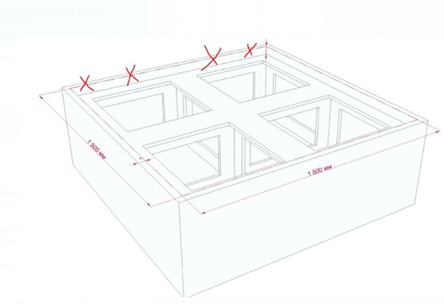

Схема конструкции верхней части подиума. Задний бортик должен отсутствовать

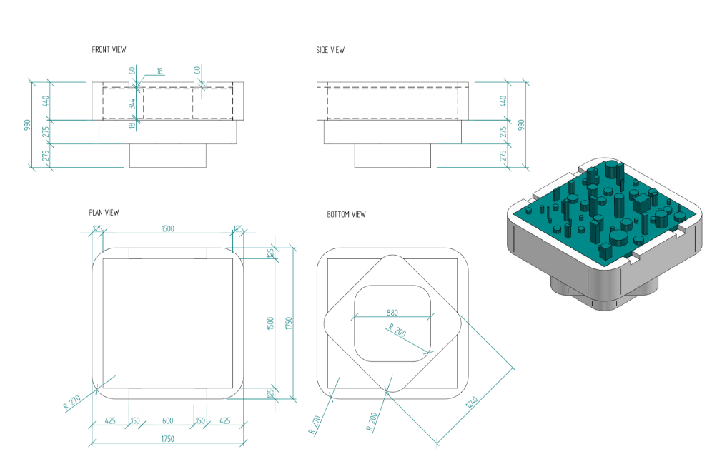

Схема конструкции Подиума

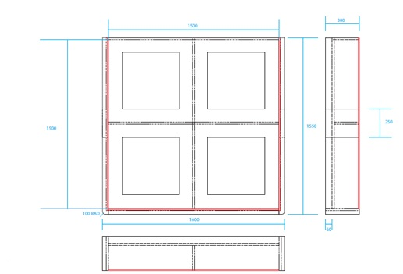

Схема столешницы Подиума

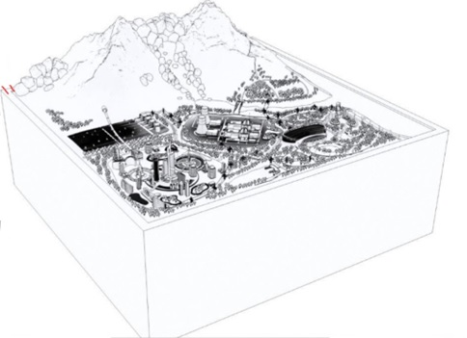

Визуализация Подиума со смонтированным Макетом

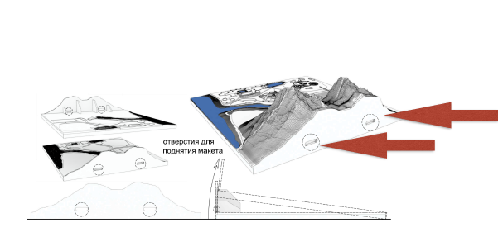

Задняя часть Макета, примыкающая к стене стенда, обозначена стрелками

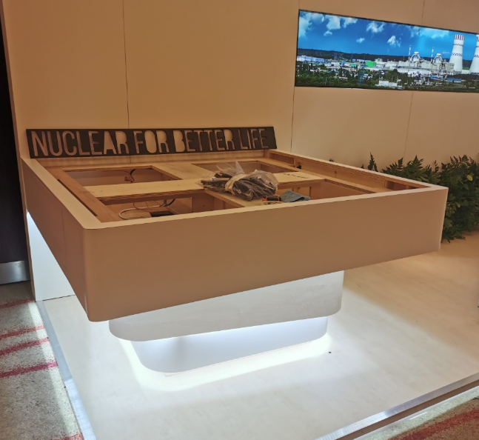

Фото смонтированного Подиума

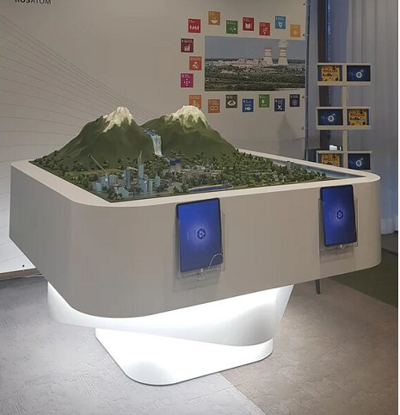

Фото смонтированного Подиума и макета

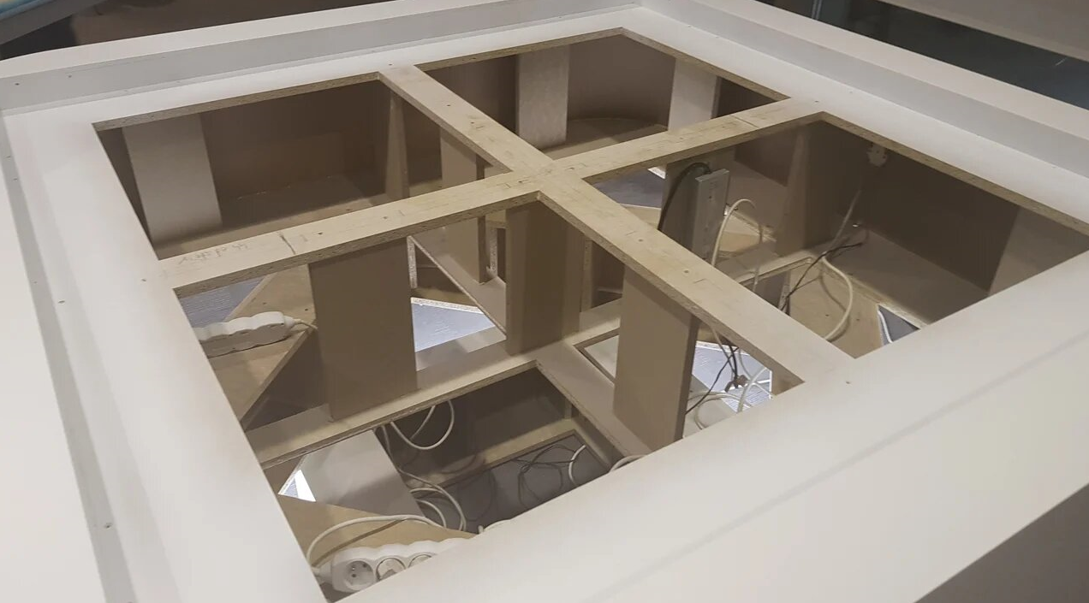

Внутреннее устройство смонтированного подиума

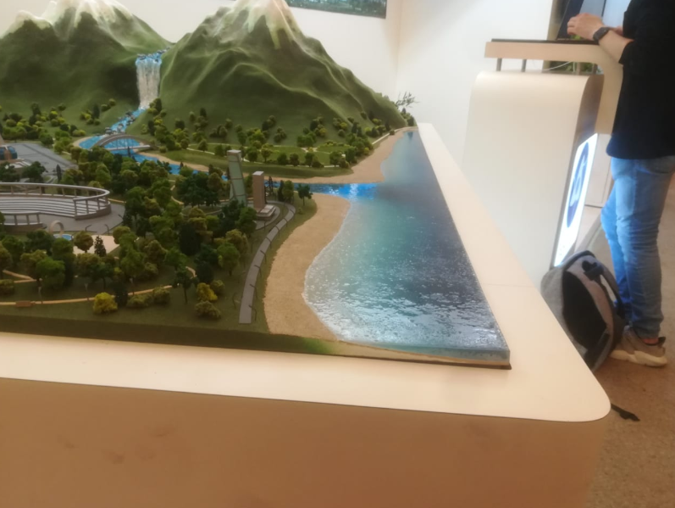

Пример некорректного монтажа Макета без должного утопления в Подиум (Макет расположен не вровень с краями бортиков подиума)

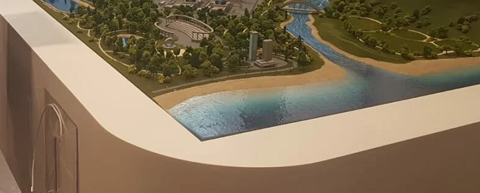

Пример корректного монтажа Макета с должным утоплением в Подиум (Макет расположен вровень с краями бортиков подиума)

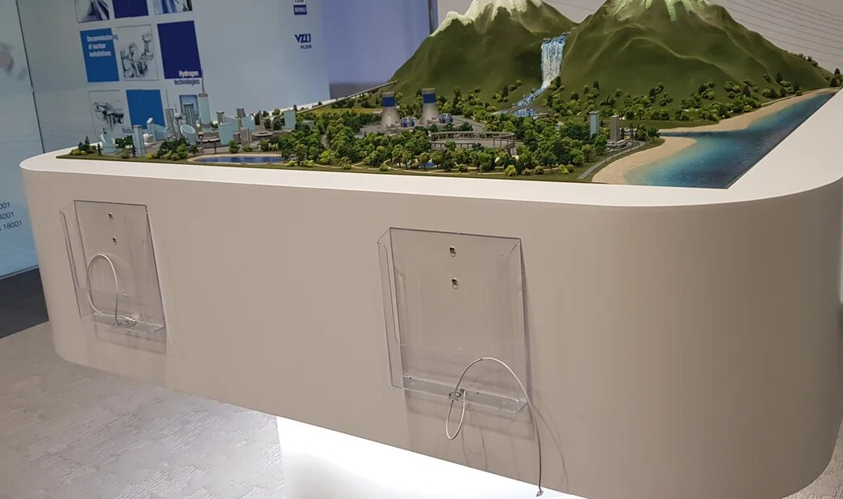

Пример расположения зарядных станций для планшетов с выводом провода зарядного устройства

  - Требования к условиям освещения Подиума с Макетом:
- Предусмотреть равномерное освещение макета со всех сторон от 250 до 400 люкс, не допуская засвечивания, зеркальные поверхности исключены;
- Температура света должна быть обеспечена в пределах ~ 6500 Кельвин (D65) (аналогично дневному свету). Источники теплого или любого другого цветного света должны быть исключены.

Приложение № 2
к Техническому заданию

Требования к оборудованию зоны для демонстрации интерактивного макета реактора ВВЭР-1200 с голограммой

Интерактивный макет реактора ВВЭР-1200 с голограммой (далее – Инсталляция) встраивается в конструктив выставочного стенда. Инсталляция представляет собой короб размером 1485x960x1270мм с расположенным внутри макетом.

Для размещения Инсталляции на выставочном стенде необходимо:

- Предусмотреть в конструктиве стенда техническое помещение. Техническое помещение должно иметь внутренние габариты не менее 2100x2580x1590мм;
- Предусмотреть в конструктиве стенда окно технического помещения размером 1430x820 мм (см. схему 1);
- Изготовить чертежи для изготовления подиума для Инсталляции, согласовать их с заказчиком и изготовить подиум для Инсталляции, высота подиума - 1000мм от уровня пола;
- Подиум должен быть разборным, в том числе должна быть предусмотрена возможность демонтажа подиума после окончания Выставки и сборка подиума вне стенда без утери его внешнего вида;
- Выполнить финишную обработку подиума и его покраску в черный цвет;
- Установить Инсталляцию внутрь технического помещения на подиум напротив окна в фасаде стенда;
- Предусмотреть простой доступ к дверям в технические отверстия инсталляции (см. схема 2), расположенные сзади и сверху конструкции;
- Предусмотреть в техническом помещении розетку 220В для электроподключения Инсталляции;
- Избегать попадания на Инсталляцию прямых солнечных лучей и направленного света.
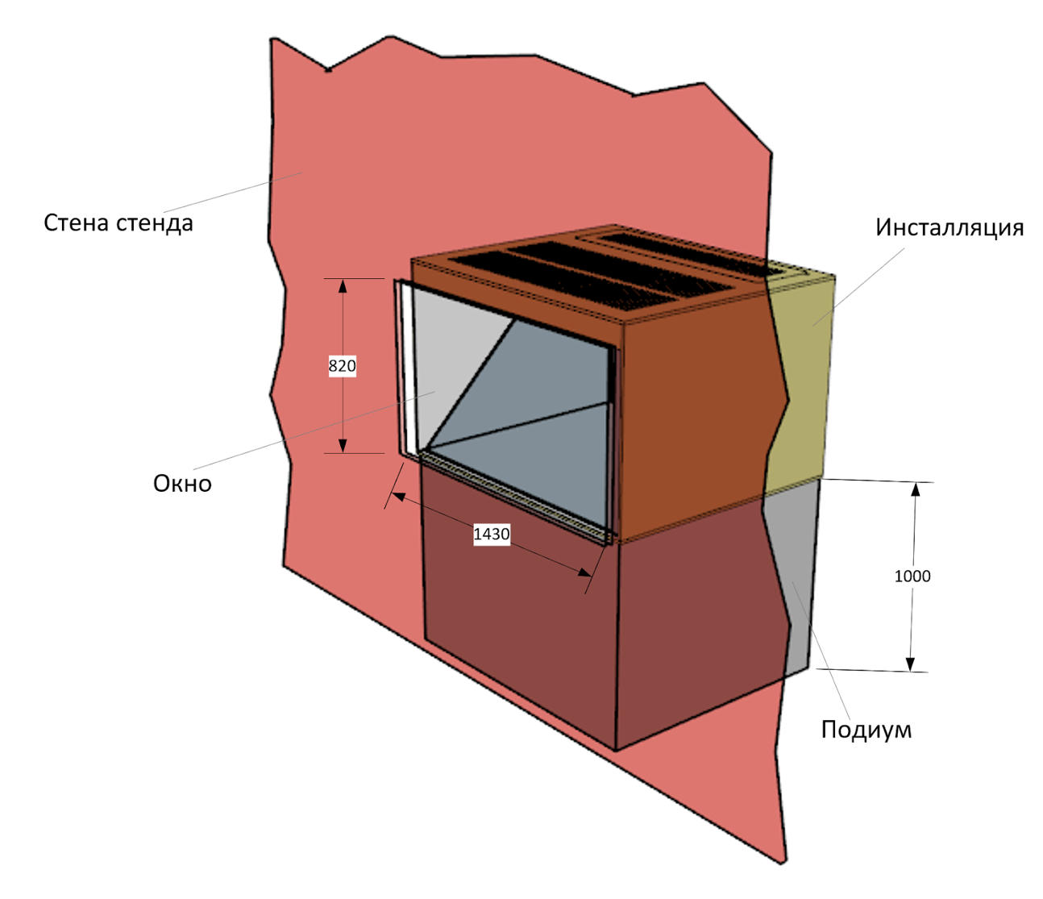
Схема установки Инсталляции №1

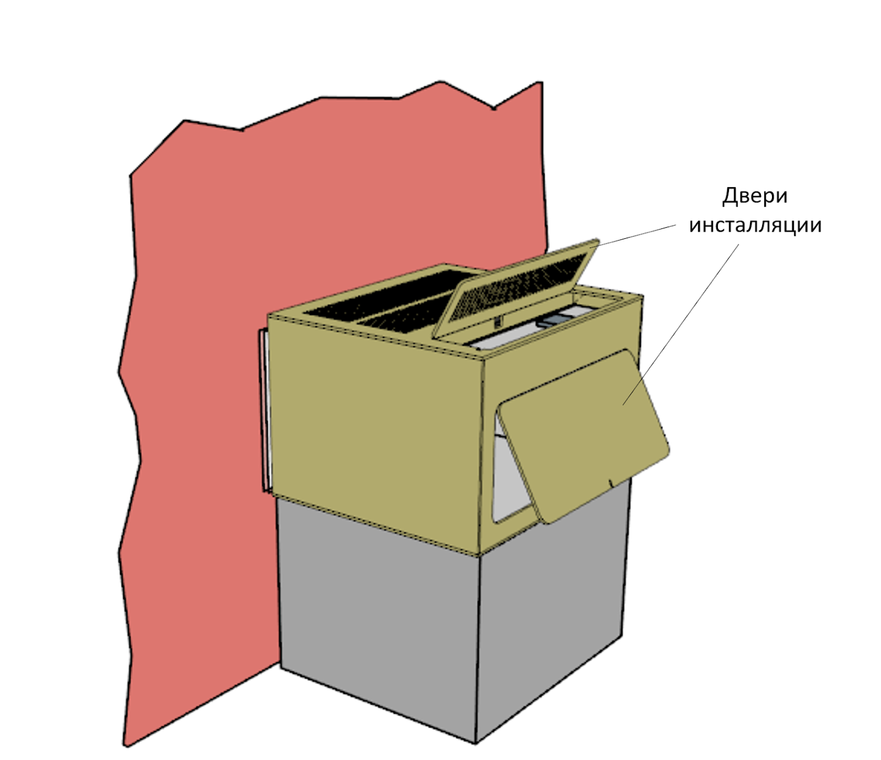
Схема установки инсталляции №2

